**Data Visualization in Spreadsheets**

**Using Sheets as a Business Intelligence Platform**

**Scatter charts**

## 1. [1.] Scatter charts [Dağılım grafikleri]

Scatter charts are a type of mathematical chart used to display the relationship or correlation between two sets of data. [Dağılım grafikleri, iki veri kümesi arasındaki ilişkiyi veya korelasyonu görüntülemek için kullanılan bir tür matematiksel grafiktir.] They are very similar to line charts, as they chart individual values onto a chart with both a horizontal and vertical axis. [Hem yatay hem de dikey eksenli bir grafiğe tek tek değerleri çizdiklerinden, çizgi grafiklere çok benzerler.] However, line charts have a line connecting the points, while scatter charts do not. [Bununla birlikte, çizgi çizelgelerinde noktaları birleştiren bir çizgi bulunurken dağılım çizelgelerinde yoktur.]

## 2. [2.] Creating the scatter chart [Dağılım grafiğinin oluşturulması]

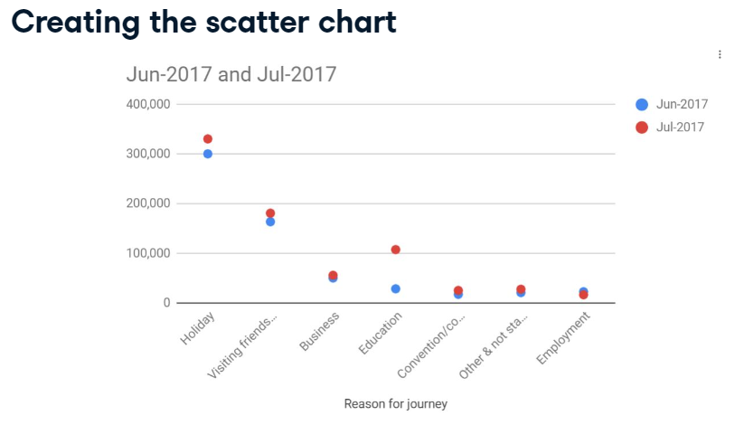

When you create a scatter chart to show the relationship between data, highlight your range and create your chart from the toolbar. [Veriler arasındaki ilişkiyi göstermek için bir dağılım grafiği oluşturduğunuzda, aralığınızı vurgulayın ve araç çubuğundan grafiğinizi oluşturun.] Change it from the chart that Google has suggested to a scatter chart and size it professionally on the dashboard. [Google'ın önerdiği grafikten dağılım grafiğine değiştirin ve gösterge tablosunda profesyonelce boyutlandırın.]

## 3. [3.] Scatter chart with 3 series [3 serisi ile dağılım grafiği]

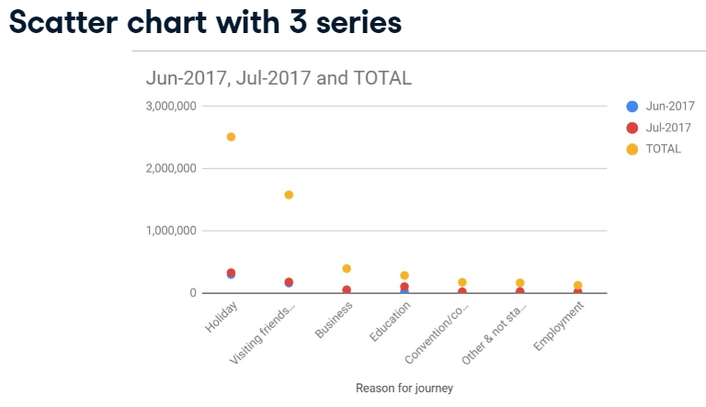

In general, it is best to use a scatter chart to show the relationship between a maximum of two variables. [Genel olarak, en fazla iki değişken arasındaki ilişkiyi göstermek için bir dağılım grafiği kullanmak en iyisidir.] You may want to select a different chart for three or more variables, since it can get busy. [Meşgul olabileceğinden, üç veya daha fazla değişken için farklı bir grafik seçmek isteyebilirsiniz.]

## 4. [4.] Formatting your scatter chart [Dağılım grafiğinizi biçimlendirme]

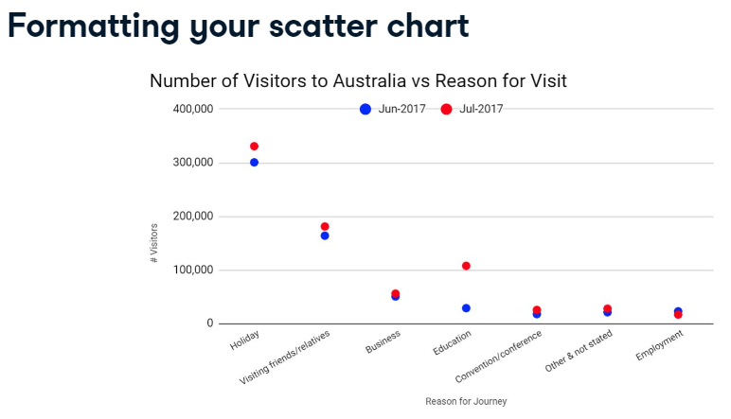

To format your scatter chart, double click it to bring up the Chart editor. [Dağılım grafiğinizi biçimlendirmek için, Grafik düzenleyiciyi getirmek için üzerine çift tıklayın.] Give it a title and display the title inside the chart using the Chart editor, since this will make your chart a little larger. [Bir başlık verin ve grafiğinizi biraz daha büyüteceğinden, Grafik düzenleyiciyi kullanarak başlığı grafiğin içinde görüntüleyin.] Label the horizontal axis, change the font size as needed, and don't forget to consider the slant option. [Yatay ekseni etiketleyin, yazı tipi boyutunu gerektiği gibi değiştirin ve eğik seçeneğini dikkate almayı unutmayın.] Also consider changing the series color, shape, and point size. [Ayrıca serinin rengini, şeklini ve punto boyutunu değiştirmeyi de düşünün.] You can change the series separately, but be sure your chart remains clear to the viewer. [Diziyi ayrı ayrı değiştirebilirsiniz, ancak grafiğinizin izleyici için net olduğundan emin olun.]

## 5. [5.] Trendlines [trend çizgileri]

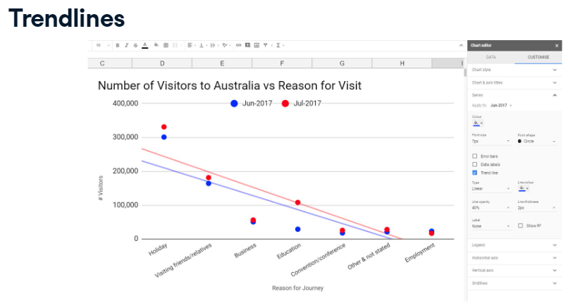

Trendlines in Google sheets are set to None by default. [Google sayfalarındaki eğilim çizgileri varsayılan olarak Yok olarak ayarlanmıştır.] They are superimposed over your data to show changes to your data in a general direction or patterns in your data. [Verilerinizdeki değişiklikleri genel bir yönde veya verilerinizdeki kalıplarda göstermek için verilerinizin üzerine bindirilirler.] The trendlines in sheets are linear by default, but there are other types. [Sayfalardaki eğilim çizgileri varsayılan olarak doğrusaldır, ancak başka türler de vardır.] Linear trendlines show a straight line that most closely approximates the data in your chart and work best with linear datasets. [Doğrusal eğilim çizgileri, grafiğinizdeki verilere en yakın olan ve doğrusal veri kümeleriyle en iyi şekilde çalışan düz bir çizgi gösterir.] A linear trendline usually shows that something is increasing or decreasing at a steady rate. [Doğrusal bir eğilim çizgisi genellikle bir şeyin sabit bir oranda arttığını veya azaldığını gösterir.] To insert a trendline, go to the Chart Editor and in the Series options, check the Trendline box. [Trend çizgisi eklemek için Grafik Düzenleyici'ye gidin ve Seri seçeneklerinde Trend Çizgisi kutusunu işaretleyin.] A trendline will appear for each series, as you can see with the two trendlines here. [Buradaki iki trend çizgisinde de görebileceğiniz gibi, her seri için bir trend çizgisi görünecektir.]

## 6. [6.] Other trendlines [Diğer trend çizgileri]

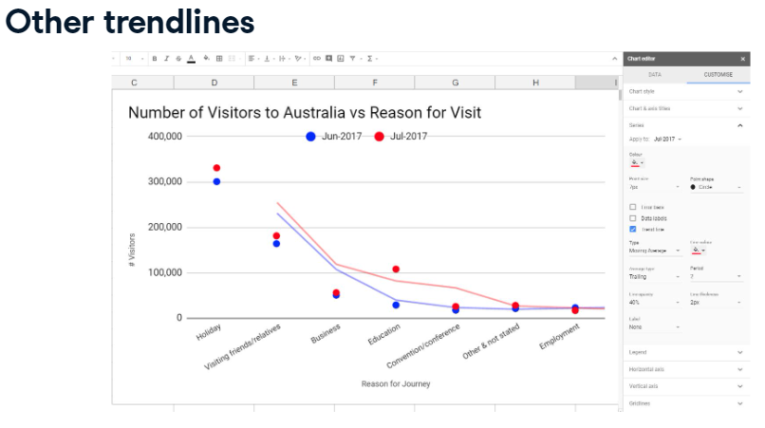

There are other 5 trendlines to select from; Logarithmic, when data levels increase or decrease quickly and then balance out, Polynomial, for data that fluctuates, Power, to compare measurements that increase at a specified rate, Exponential, for data that rises or falls at increasingly higher rates, and Moving average, to show a pattern or trend, as seen here. [Aralarından seçim yapabileceğiniz 5 trend çizgisi daha var; Logaritmik, veri seviyeleri hızla arttığında veya azaldığında ve ardından dengelendiğinde, Polinom, dalgalanan veriler için, Güç, belirli bir oranda artan ölçümleri karşılaştırmak için, Üstel, giderek daha yüksek oranlarda yükselen veya düşen veriler için ve Hareketli ortalama, burada görüldüğü gibi bir model veya eğilim göstermek için.] You can also have different trendlines for the different series and there are a range of formatting options for that as well. [Ayrıca farklı seriler için farklı trend çizgileriniz olabilir ve bunun için de bir dizi biçimlendirme seçeneği vardır.]

## 7. [7.] Practice time! [Pratik zamanı!]

Time to put your new skills into practice by creating your own scatter chart and adding a trendline to it. [Kendi dağılım grafiğinizi oluşturarak ve ona bir trend çizgisi ekleyerek yeni becerilerinizi uygulamaya koyma zamanı.]

#### (1) Creating a scatter chart

For the purpose of this exercise, you will create a scatter chart to show the trend of injuries in relation to the number of reported cases of shark attacks. You will take your data from the Shark Attacks Last 100 Yrs dataset.

##### Instructions

* Highlight the State, # Cases and Injured stats and create a scatter chart.
* Paste the chart onto your dashboard, and size it to the right of the Fatalities column chart.

#### (2) Formatting your scatter chart

Once your chart is created, as with the other charts on your dashboard, you need to format it and smarten it up.

##### Instructions

* Title your chart 'Cases vs Injuries', and make the font black, size 18, and bold.
* Move your legend to the inside of your chart.
* Change the color of the Cases series to black.